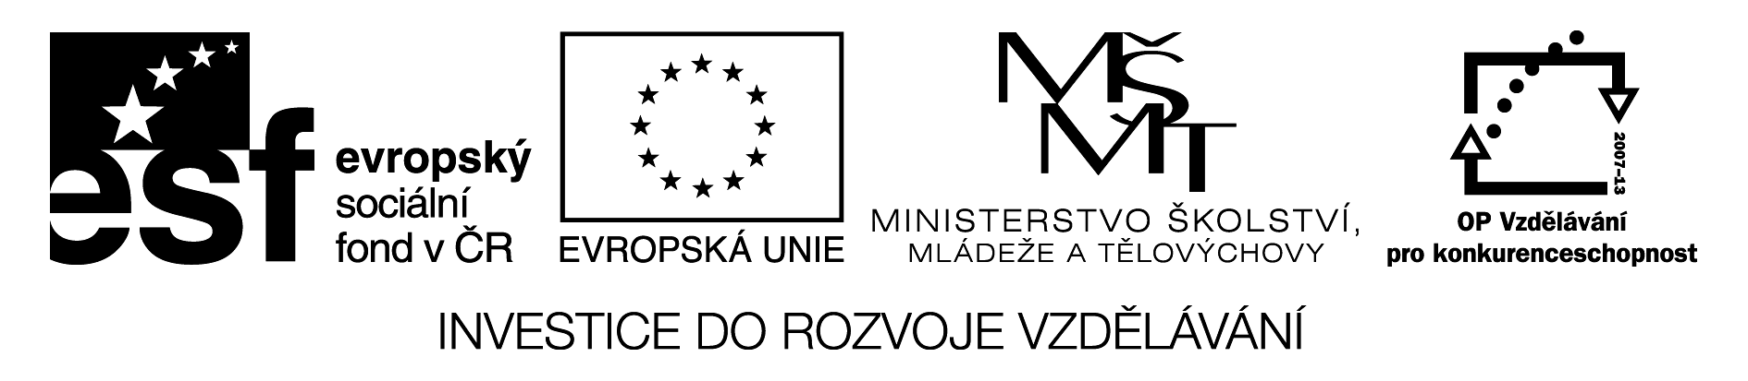
W – FRAGEN

Pracovní list – der Arbeitsblatt

1. Odpověz na otázky s pomocí obrázků:

Wann kommst du? ………………………………………………………………..

Wo wohnt deine Freundin? ……………………………………………………………….

Wohin geht Julia? ………………………………………………………………..

Wer ist das? ………………………………………………………………..

Was machst du heute? ………………………………………………………………..

Wie ist das Wetter? ……………………………………………………………….

Woher kommen deine Eltern? ………………………………………………………………

Wem schreibst du? ………………………………………………………………

2. Přelož a odpověz:

1.Wer hat morgen frei? ………………………………………………….
………………………………………………….

2. Wie heißt das auf Deutsch? ………………………………………………
………………………………………………

3. Wo steht das Haus? ……………………………………………………
……………………………………………………

4. Wohin fahren wir? ……………………………………………………
……………………………………………………

5. Wann bist du zu Hause? ……………………………………………….
……………………………………………….

6. Was wűnschen Sie, bitte? ………………………………………………..
………………………………………………..

Řešení

1. Odpověz na otázky s pomocí obrázků:

Wann kommst du? Ich komme um 3 Uhr.

Wo wohnt deine Freundin? Meine Freundin wohnt in der Stadt.

Wohin geht Julia? Julia geht ins ZOO.

Wer ist das? Das ist das Zebra.

Was machst du heute? Heute sehe ich fern.

Wie ist das Wetter? Das Wetter ist schön, die Sonne scheint.

Woher kommen deine Eltern? Meine Eltern kommen aus Deutschland.

Wem schreibst du? Ich schreibe meiner Oma.

2. Přelož a odpověz:

1.Wer hat morgen frei? Kdo má zítra volno?
Eva hat morgen frei.

2. Wie heißt kolo auf Deutsch? Jak se řekne německy kolo?
Kolo heißt auf Deutsch das Fahrrad.
3. Wo steht das Haus? Kde stojí ten dům?
Das Haus steht in der Stadt.

4. Wohin fahren wir? Kam pojedeme?
Wir fahren nach Prag.

5. Wann bist du zu Hause? Kdy jsi(budeš) doma?
Ich bin zu Hause um vier Uhr.

6. Was wűnschen Sie, bitte? Co si přejete, prosím?
Ich wűnsche ein Glas Bier.

